财务管里 唯一指名Richart - Richart 数字银行
广 告 主：Richart数位银行
所属行业：金融业
执行时间： 2022.11.09-11.22
参选类别：IP营销类
营销背景
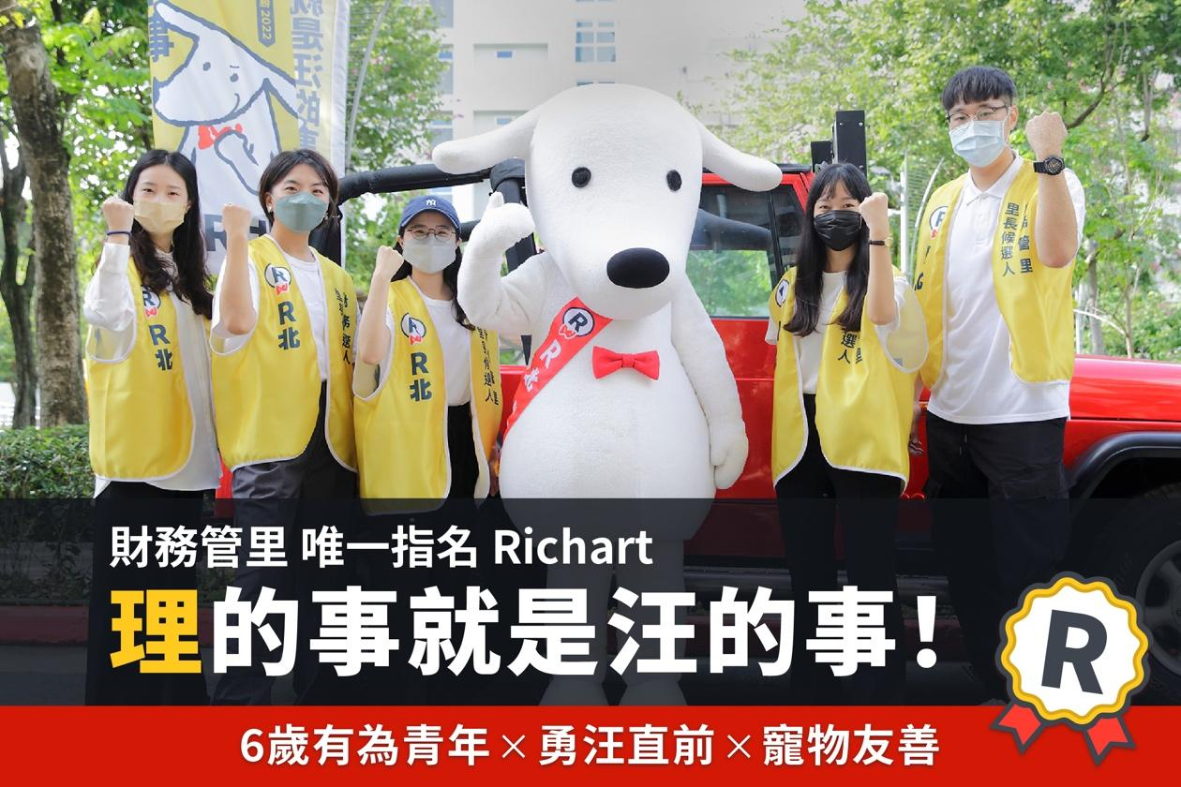
Richart自成立以来，即标榜最懂年轻人的数字银行，经过多年耕耘已累积众多年轻用户的加入，并成为台湾市占第一的数字银行。 不过近年间面对各家数字银行、纯网银纷纷崛起，以及传统银行庞大的用户数，面临市场上竞争品牌上下夹杀，如何突破重围站稳最受年轻人喜爱的银行为Richart本次的营销挑战。
而同期正逢选举季节，大部分社群声量皆集中围绕在政治议题上，其中特别观察到此次选举因众多青年争相踏入政坛从政，使得年轻族群从政议题俨然成为舆论关注的焦点，更在社群上引导着高度声量。
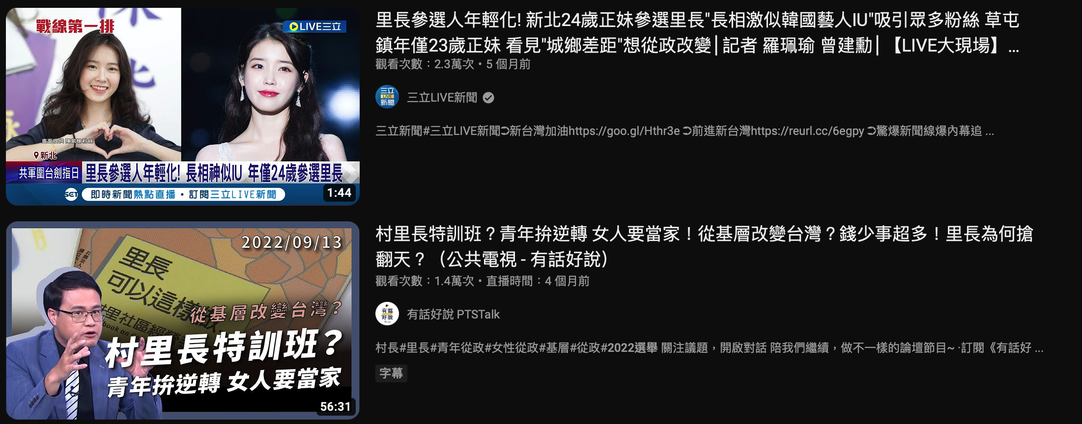
营销目标
在2022年末，提升Richart于社群的品牌能见度，创造社群声量，进而触及潜在受众，带动粉丝团人数上升。
策略与创意
结案视频：https://www.xinpianchang.com/a12385560
- 策略
既然青年从政俨然成为时下讨论度最高的趋势话题，且社群声量皆集中于此，何不如Richart趁势用年轻人最在意的议题来沟通？ 利用伪从政的议题，将声量导回，并创造话题、吸引大众目光。
- 创意：「理的事，就是汪的事。 」财务管里 唯一指名Richart！
呼应竞选时节，运用「理」与「里」间的相同音译作为双关寓意，趁势翻玩竞选议题，将Richart的品牌IP（理查德）化身为财务管里的里长候选人，出走荧幕，以假乱真的走入消费者生活，藉以创造文化上共鸣，创造话题讨论。
执行过程/媒体表现
第一阶段-概念曝光【财务管里 唯一指名Richart】
运用Richart品牌IP（理查德）实际出走屏幕、走上街头实际与年轻用户族群互动，100%原汁原味还原「竞选期间常见的拜票情境」，并于竞选口号上巧妙融入理财与里民之间的语意双关。不仅紧扣选举时事议题，同时更带出Richart金融服务的理念，更以引发粉丝共鸣，制造话题讨论，进而主动分享达到扩散效果。 首波操作便在社群产生大量讨论。
第二阶段-社群发酵【 理财新势力 独家竞选周边 】
延续竞选议题，推出Richart品牌IP（理查德）限定竞选周边小物，并印上接地气的创意标语，藉以创造共感。 而此一消息发布后即在社群再造热议，诱发粉丝收藏欲望，进而使概念发酵于社群。
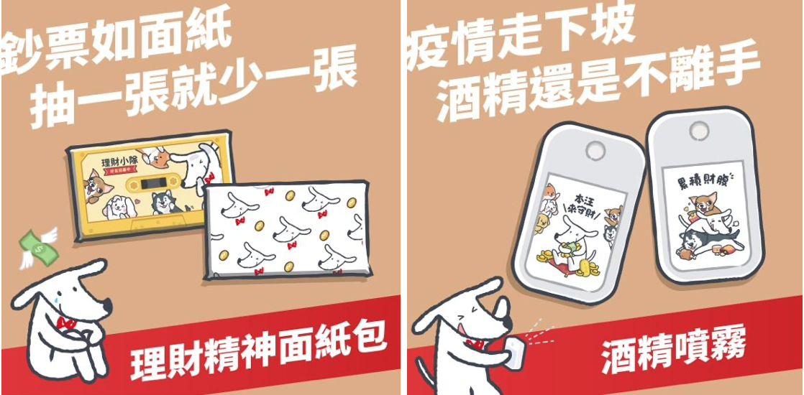
营销效果与市场反馈
1. 紧扣时事议题的趣味呈现，成功扩大潜在/陌生族群的关注，粉丝团人数明显增长。
2. 活动期间共新增约1,954位粉丝，成长幅度占整年度粉丝成长的65%。增粉幅度为近年表现最佳的营销活动。
3. 在品牌官方粉丝团发布的2篇贴文共计高达千则粉丝留言回响以及超过500则自主分享扩散，呈现消费者的高度参与。

